Generación y Validación de una Secuencia de Aprendizaje para Decisiones Irreversibles: El caso de la jubilación en Chile.
Resumen
El proceso de jubilación en Chile considera decisiones irreversibles que muchas personas enfrentan con tiempo limitado y baja alfabetización previsional. En este contexto, acciones que fomenten la educación en el área emerge como una alternativa de mejora. Si bien en la actualidad existen diversas iniciativas para entregar información, estos funcionan como repositorios dentro de sitio web con extensos contenidos, dejando en manos del usuario cómo navegar a través de ellos sin abordar la ventaja que un buen orden y estructura de los contenidos implica en la retención y en la calidad del aprendizaje. Este proyecto aborda esa brecha evaluando si una ruta de aprendizaje personalizada por medio de una secuencia óptima de contenidos puede traducirse en mejor aprendizaje que la navegación libre. Para responderlo, implementaremos un experimento en línea (N≈400) con adultos próximos a la edad de jubilación. Tras un perfilamiento inicial, el grupo de tratamiento estudiará mediante una ruta de aprendizaje personalizada mientras que el grupo de control explorará libremente los contenidos, emulando a los sitios web actuales. Se espera que la ganancia de aprendizaje medida con un cuestionario pre y post intervención mejore para el grupo de tratamiento (ruta de aprendizaje personalizada), en relación con el grupo de control (navegación libre), aportando evidencia empírica para mejorar plataformas digitales que apoyen la toma de decisiones irreversibles de manera informada y autónoma, como en este caso lo es la decisión de jubilar en nuestro país.
Introducción y Motivación
La jubilación constituye una de las decisiones más importantes en la vida de las personas, pues impacta en su seguridad económica y bienestar durante la vejez. En Chile, este proceso contempla una complejidad particular: el marco normativo es denso, las modalidades de pensión son diversas, con términos poco conocidos y existen brechas significativas en alfabetización previsional (Landerretche & Martínez, 2013). A diferencia de decisiones rutinarias, la elección de cómo jubilar es irreversible y conlleva consecuencias de largo plazo (Arrow & Fisher, 1974; Guo, 2014). En este escenario, la comprensión de los procedimientos y conceptos asociados resulta muy relevante para garantizar la toma de decisiones informada y autónoma (Krava et al., 2021).
Sin embargo, los recursos de educación previsional disponibles en línea actualmente suelen organizarse como repositorios abiertos de información, en los que el usuario explora los conceptos sin un orden sugerido. Esta navegación libre puede derivar en sobrecarga cognitiva, repeticiones innecesarias o saltos entre información que omiten prerrequisitos fundamentales, dificultando la comprensión global del proceso. Desde la literatura en educación y la psicología cognitiva, se ha demostrado que el orden y la estructura de los contenidos influyen directamente en la retención y en la calidad del aprendizaje (Brusilovsky, 2000; Sweller, 1988). Por ello, surge la necesidad de diseñar rutas de aprendizaje personalizadas que no solo transmitan información, sino que también respeten progresiones conceptuales y las necesidades de las personas.
Este desafío ha sido descrito como el problema de secuenciación curricular (CSP), que evidencia las decisiones de cómo seleccionar y ordenar contenidos para buscar maximizar la comprensión, minimizando redundancias y sobrecarga (Brusilovsky, 2000; Brusilovsky et al., 1996; Brusilovsky & Vassileva, 2003). Herramientas matemáticas como la teoría de Knowledge Spaces (Doignon & Falmagne, 1999) y variantes del problema de la mochila con ítems secuenciados (KPsi) (Díaz-Núñez et al., 2018) ofrecen una base para optimizar dichas secuencias. En paralelo, teorías como la de carga cognitiva (Paas et al., 2003) y el expertise-reversal effect (Kalyuga et al., 2003) subrayan que los beneficios de un orden estructurado dependen del nivel de conocimiento previo, lo que refuerza la pertinencia de la personalización en contextos de educación de adultos.
A partir de este contexto, surge la pregunta central de esta investigación:
¿Una ruta de aprendizaje personalizada a través de la optimización de una secuencia de contenidos, mejora la comprensión del proceso de jubilación en adultos mayores en comparación con la navegación libre?
Para responder esta pregunta, este proyecto busca aportar evidencia sobre el efecto del orden óptimo personalizado (KPsi con precedencias (Díaz-Núñez et al., 2018)) en la ganancia de aprendizaje en adultos que enfrentan decisiones irreversibles. A diferencia de la navegación libre y de secuenciadores heurísticos, nuestro enfoque optimiza bajo una ventana temporal y un perfil inicial, ofreciendo una ruta dominante en comprensión esperada.
Objetivos
Objetivo General:
Diseñar y validar una ruta de aprendizaje personalizada, sobre el proceso de jubilación para adultos próximos a jubilar en Chile, mediante modelos de optimización (secuencia de contenidos) y un experimento en línea, que compara su impacto en la ganancia de aprendizaje contra una condición de navegación libre.
Objetivos Específicos:
- Formular un modelo de optimización para secuenciar contenidos previsionales a nivel individual, especificando funciones objetivo y restricciones, evidenciado por un formulado MILP documentado. Este objetivo también abarca la creación de un mapa de conceptos validado por expertos.
- Desarrollar y validar los componentes para el estudio experimental. Esto incluye la construcción del prototipo web que aloja tanto la secuencia óptima de contenidos como la navegación libre, y la creación y pilotaje del cuestionario para medir la ganancia de conocimiento (post−pre).
- Comparar la eficiencia de la secuencia óptima de contenidos frente a la navegación libre. Mediante un experimento en línea con N≈400 participantes, se medirá el impacto en la ganancia de aprendizaje (hipótesis principal), así como en la eficiencia (hipótesis secundaria).
- Analizar factores moderadores. Se evaluará si la ventaja de la secuencia óptima de contenidos es mayor en participantes con menor conocimiento inicial.

Formulación e hipótesis
La literatura sobre sistemas educativos adaptativos ha mostrado de manera consistente que el orden y la estructura en que se presentan los contenidos influyen directamente en la comprensión y en la retención del conocimiento (Brusilovsky, 2000; Brusilovsky et al., 1996; Brusilovsky & Vassileva, 2003), esto se puede medir como una ganancia de aprendizaje, es decir comparando resultados de un instrumento de medición de aprendizaje después y antes de la exposición a los contenidos. Sin embargo, no es obvio que una ruta de aprendizaje personalizada a través de una secuencia óptima de contenidos supere a la navegación libre: la autonomía puede aumentar la motivación, pero también inducir desorientación y carga extrínseca. Este estudio traslada esa tensión a un contexto de decisión irreversible (jubilación) y la formaliza como un problema de optimización que respeta prerrequisitos y restricciones de tiempo, poniendo a prueba si la personalización estructurada supera a la exploración libre en resultados de aprendizaje.
H1 (principal): La secuencia óptima de contenidos producirá mayores ganancias de aprendizaje (puntaje Post-Pre) que la navegación libre sobre el mismo conjunto de contenidos.
El modelo de KPsi, selecciona y ordena contenidos bajo un presupuesto temporal, priorizando unidades con mayor rendimiento instruccional (ganancia/tiempo) y podando interacciones de bajo retorno (Díaz-Núñez et al., 2018; Kellerer et al., 2004). Además, al respetar prerrequisitos se reduce carga extrínseca y costo de búsqueda, lo que disminuye desorientación y relecturas (DeStefano & LeFevre, 2007; Mayer, 2009; Sweller, 2011). Por lo anterior, creemos que esto predice que una secuencia óptima de contenidos es más eficaz que la navegación libre generando igual o mayor ganancia de aprendizaje. Contrastamos estos modelos teóricos con un diseño experimental que busca aportar evidencia empírica en esta dirección.
H2 (secundaria): La secuencia óptima de contenidos será más eficaz, alcanzando igual o mayor ganancia de aprendizaje (puntaje Post-Pre) que la navegación libre.
La teoría de carga cognitiva y la evidencia de aprendizaje multimedia muestran que el conocimiento previo modera el efecto del aprendizaje porque una ruta de aprendizaje personalizada aporta orden y andamiaje, reduce carga extrínseca y evita lagunas de prerrequisitos (problemas que afectan más a quienes tienen menos conocimientos previos). En navegación libre, estas personas enfrentan mayores costos de búsqueda y desorientación. A medida que aumentan los conocimientos previos, la utilidad marginal de la personalización de la ruta disminuye, pudiendo volverse redundante (Kalyuga et al., 2003; Kirschner et al., 2006; Mayer, 2014; Paas et al., 2003; Sweller, 1988). Buscamos probar este efecto moderador con una secuencia óptima de contenidos que considera un presupuesto temporal (criterio ganancia/tiempo y poda de bajo retorno) y lo vinculamos con métricas conductuales de fricción (tiempo, clics, retrocesos). Esto permite cuantificar la heterogeneidad del efecto en adultos y estimar el gradiente de eficiencia por nivel de conocimiento, algo poco documentado en este contexto.
H3 (secundaria): La ganancia de aprendizaje (Puntaje Post-Pre) de la secuencia óptima de contenidos será mayor en participantes con menor puntaje de línea base.
En suma, estas hipótesis se desprenden de un mecanismo explícito (orden → menor carga extrínseca/costos de búsqueda → mayor ganancia de aprendizaje) y se pondrán a prueba en un experimento en línea con aleatorización y medición de conocimientos pre y post intervención. El resultado primario será la ganancia de aprendizaje en ambos grupos ajustada por pretest y como secundarias, la eficacia y la moderación por conocimiento inicial. De confirmarse estas hipótesis, los resultados validarían la secuenciación algorítmica como estrategia para la educación previsional de adultos y entregarían lineamientos transferibles a otros dominios.

Metodología
Estudio I: Modelo teórico
Este estudio desarrolla la base instruccional y algorítmica para generar rutas de aprendizaje personalizadas. La metodología propuesta consta de 2 fases. Una fase inicial que busca mapear el problema y comprender la magnitud de este y una segunda fase que tiene como objetivo resolver y dar una ruta óptima de aprendizaje. Para el desarrollo de este estudio se contará con la participación del profesor Óscar Vásquez, PhD.
Fase 1
Actualmente se está trabajando en la primera fase en conjunto con expertos previsionales de la Superintendencia de Pensiones (SP), quienes han ido validando cada uno de los cinco pasos descritos a continuación:
El primer paso consistió en definir los objetivos de aprendizaje (OAs), estableciendo objetivos específicos que estuviesen alineados con las decisiones que deben tomar las personas cuando deciden jubilarse, por ejemplo, comprender las modalidades de pensión, comprender el proceso para obtener una pensión, entre otros. El segundo paso consistió en dividir cada uno de esos OAs en conceptos elementales y que fuesen independientes entre ellos dentro de un mismo OA. Luego de un proceso de selección y orden se obtuvo un total de 69 conceptos distintos. El tercer paso fue establecer las relaciones de precedencia entre los conceptos, los cuales fueron plasmados en una matriz de adyacencia. El cuarto paso, actualmente en ejecución, consiste en la validación de esta matriz de precedencia con los expertos de la SP, corrigiendo posibles errores de orden y agregando o quitando conceptos relevantes.
El resultado de los cuatro pasos previos es un grafo dirigido acíclico de contenidos conceptuales aprobado por expertos, que funciona como “mapa” del dominio.
Finalmente, en la quinta etapa, con la matriz de precedencia validada se construirán los Recursos de Aprendizaje (RAs) basados en información oficial de la SP los cuales tendrán distinto nivel de dificultad para cada uno de los perfiles. Cada uno de estos recursos contará con metadatos de tiempo estimado de estudio, nivel de dificultad, prerrequisitos cubiertos y resultados de aprendizaje que habilita. Estos recursos se someten a una revisión de claridad y lectura por el equipo encargado.
Figura 1: Grafo de precedencias de conceptos
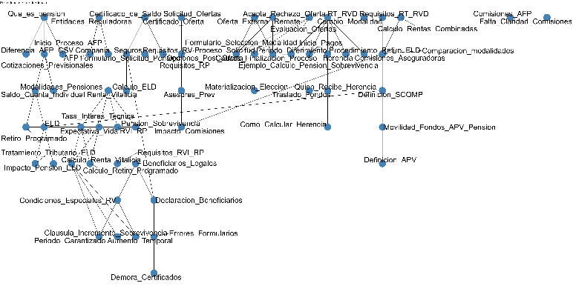
Fase 2
Una vez validada la matriz de precedencia y los recursos de aprendizaje, el problema de ordenamiento de contenidos se formaliza como una variante del KPsi que integra: (i) una función objetivo que maximiza la comprensión de los conceptos, (ii) restricciones de precedencia derivadas de la matriz validada y (iii) una restricción de tiempo que representa la ventana disponible de estudio, formulando un modelo matemático y explorando diferentes formas de resolución (por ejemplo: exactas, heurísticas, aproximadas).
A partir de un perfil inicial, el algoritmo selecciona y ordena los recursos relevantes para cada participante, generando una secuencia óptima de contenidos que respeta prerrequisitos y tiempo. Antes de su uso experimental, se realizan pruebas piloto internas para verificar que las secuencias generadas sean factibles en tiempo, coherentes con la progresión conceptual y libres de saltos indebidos.
Estudio II: Estudio Experimental
El objetivo principal de este estudio es evaluar si una ruta de aprendizaje personalizada, a través de una secuencia óptima de contenidos (generada a partir de prerrequisitos, perfilamiento inicial y modelo de optimización que considera tiempo y carga cognitiva) mejora el aprendizaje de adultos sobre el proceso de jubilación, en comparación con una navegación libre sobre el mismo conjunto de contenidos. La importancia de realizar este estudio recae en que la irreversibilidad de la decisión de cómo jubilar y la complejidad del tema, requieren de una comprensión clara al momento de decidir.
La validación empírica de esta secuencia se apoya en procedimientos de evaluación educativa bien establecidos: un diseño con evaluación pre y post intervención con dos grupos (control y tratamiento) que acceden al mismo universo de contenidos, idénticos instrumentos de medición y condiciones de uso equivalentes; la única diferencia es el orden de exposición (secuencia óptima vs. navegación libre). Ambos grupos cuentan con un perfilamiento inicial que define el menú de contenidos pertinentes para cada participante; en el grupo experimental ese perfil se utiliza para determinar la secuencia óptima de contenidos, mientras que en el grupo control solo acota el conjunto, manteniendo la libertad de navegación. Este encuadre permite que la comparación se focalice en el efecto del ordenamiento sobre el nivel de aprendizaje, alineando así la práctica con los principios teóricos de secuenciación curricular, carga cognitiva y personalización instruccional (Clark & Mayer, 2003; Doignon & Falmagne, 1999; Knowles, 1984). Para el desarrollo de este segundo estudio se contará con el apoyo del profesor Francesco Bogliacino, PhD, con quien realizaré pasantía en el extranjero entre enero y marzo 2026.
Este estudio experimental consta de 3 fases: (1) generación de instrumento de medición de conocimiento/comprensión, (2) una fase de pilotaje y (3) una fase de implementación.
Fase 1: Generación de instrumento de medición de conocimiento/comprensión.
El objetivo de esta fase es afinar y validar un cuestionario de conocimientos sobre el proceso de jubilación que sea comprensible para adultos, alineado a los objetivos de aprendizaje y sensible a cambios pre y post intervención.
La medición del aprendizaje mediante un cuestionario pre y post intervención con el mismo conjunto de ítems es consistente con estándares de evaluación educativa, siempre que el instrumento sea confiable, válido y sensible al cambio (American Educational Research Association et al., 2014; Cronbach, 1951; Embretson & Reise, 2013). El uso del mismo formulario facilita la interpretación del cambio intraindividual, pero requiere mitigar efectos de práctica con estrategias como aleatorizar el orden de ítems y alternativas, evitar retroalimentación inmediata y espaciar razonablemente las aplicaciones para evitar memorización (Mayer, 2009). Este instrumento nos servirá para medir la ganancia de aprendizaje de los individuos y validar las hipótesis presentadas anteriormente, principalmente H1 y H3.
A partir de la matriz de prerrequisitos y los objetivos de aprendizaje, se elaboró una tabla de especificaciones (blueprint) que mapea áreas temáticas (p. ej., modalidades de pensión, proceso SCOMP/solicitud, beneficiarios legales, etc.) con los niveles de dominio esperados. Se redactarán ítems de opción múltiple y/o casos breves, con claves y distractores basados en errores típicos. El borrador se someterá a revisión experta (validez de contenido) y luego a entrevistas cognitivas con adultos del público objetivo (hombres y mujeres mayores de 50 años) para detectar ambigüedades, vocabulario técnico innecesario, supuestos implícitos y problemas de formato.
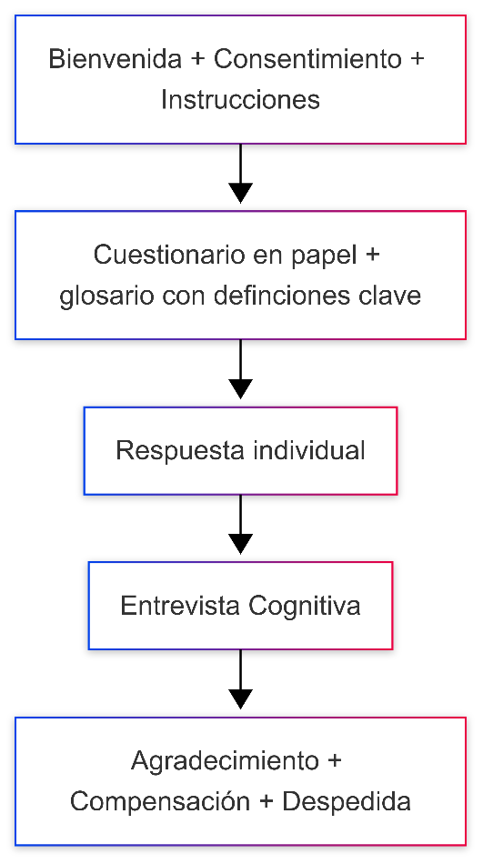
Procedimiento de entrevistas (Fig. 2): Sesiones individuales de aproximadamente 1 hora, grabadas para su posterior transcripción, guiadas por un protocolo de entrevista semiestructurada, donde los principales pasos son: (i) bienvenida, lectura y firma del consentimiento informado, instrucciones de la sesión; (ii) se le entrega al participante un documento impreso con las preguntas de conocimiento que debe responder y un glosario de conceptos generales por si los necesita para comprender alguna pregunta; (iii) el participante contesta las preguntas de conocimiento de manera individual. (aproximadamente 15 minutos); (iv) se procede a la entrevista, se avisa que se comenzará a grabar el audio y se aplica el protocolo de entrevista cognitiva, el cual consiste en preguntas sobre la comprensión del enunciado y los ítems, detectar términos confusos y retroalimentar alguna redacción; (v) término de la sesión agradeciendo la participación y se entrega una compensación monetaria por términos de transporte y colación por la duración de la sesión.
Muestra y reclutamiento: Entre 8 y 15 participantes adultos, mayores de 50 años con residencia en Chile. Exclusiones: asesores previsionales o expertos en el área.
Datos y resguardos: El audio de la entrevista será guardado en el computador personal de la investigadora a cargo con un código numérico, que en ningún caso será asociado al nombre del participante, hasta que se realicen las transcripciones. Una vez realizada la transcripción, el audio será eliminado quedando disponible solo el material escrito para su posterior análisis.
Análisis de datos: Codificación de entrevistas buscando patrones generales y repetitivos para posteriormente ajustar el instrumento.

Fase 2: Pilotaje
En esta fase se espera probar el experimento completo para detectar en condiciones reales la fluidez del experimento, la calidad de los datos obtenidos y cualquier problema que pudiese surgir durante la navegación.
Figura 2: Flujo etapa 1
Procedimiento: Sesión presencial y supervisada de aproximadamente una hora con el equipamiento del laboratorio experimental móvil (LEM) del centro de complejidad social UDD y ayudantes externos. Los participantes tendrán que pasar por el flujo completo del experimento que consiste en: (i) bienvenida, lectura y firma de consentimiento informado; (ii) lectura de instrucciones; (iii) completar formulario de perfilamiento de usuario; (iv) completar test de conocimientos pre-intervención; (v) aplicación de PANAS; (vi) asignación aleatoria a grupo (tratamiento o control); (vii) exposición y navegación entre contenidos claves para el perfil; (viii) completar test de conocimiento post-intervención; (ix) completar preguntas demográficas; (x) completar preguntas sobre usabilidad y declaración de incidencias y (xi) término de la sesión agradeciendo la participación y entregando una compensación monetaria por términos de transporte,
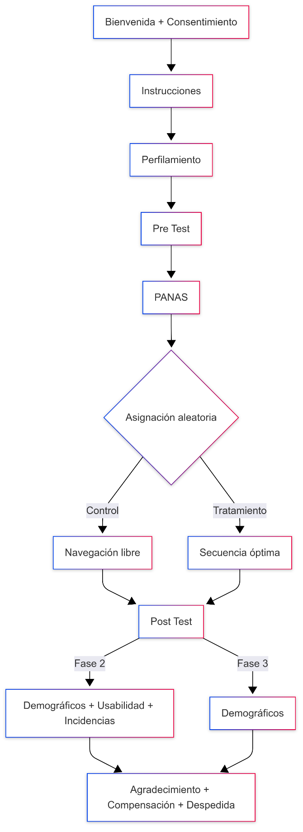
colación por la duración de la sesión y respuestas correctas en los cuestionarios de conocimiento pre y post intervención.
Muestra y reclutamiento: Entre 30 y 60 personas mayores de 50 años con residencia en Chile.
Datos y resguardos: se guardarán los datos de todos los test y preguntas realizados por los participantes, más datos relacionados con su navegación por el contenido, en una carpeta en línea a la cual solo tendrá acceso el equipo de investigadores. Además, las observaciones serán identificadas únicamente por un código numérico que no tendrá relación con la identidad real del participante. Estos datos no serán utilizados para el estudio final, pero si serán analizados para detectar posibles errores en cualquier parte del proceso. Así como para estimar la utilidad del instrumento de medición de aprendizaje.
Fase 3: Implementación
El objetivo principal de esta fase es implementar el estudio completo, del cual se obtendrá la ganancia de aprendizaje y los datos de navegación y eficacia, tanto de la secuencia óptima de contenidos como de la navegación libre. Estos datos nos servirán para testear las hipótesis planteadas (H1, H2 y H3).
Procedimiento: Implementación online de aproximadamente 30 minutos (se validará el tiempo en la fase 2) a través de la plataforma Netquest. Los participantes pasarán por el flujo completo del experimento que consiste en los mismos pasos de la fase anterior de pilotaje, pero ahora en formato online: (i) página de bienvenida, con instrucciones previas (tiempo de duración, objetivo del estudio, información de contacto, etc.). Además de poner a disposición del participante la lectura del consentimiento informado, con la posibilidad de descarga en PDF y un botón explicito para la aceptación de este consentimiento; (ii) instrucciones para contestar los primeros formularios; (iii) completar formulario de perfilamiento de usuario; (iv) completar test de conocimientos pre-intervención; (v) PANAS; (vi) asignación aleatoria a grupo (tratamiento o control); (vii) exposición y navegación entre contenidos claves para el perfil; (viii) completar test de conocimiento post-intervención; (ix) completar preguntas demográficas; (x) término de la navegación agradeciendo la participación y entregando una compensación monetaria por términos de: uso de internet, luz y dispositivo personal para la participación, además de las respuestas respondidas de forma correcta en los cuestionarios de conocimiento pre y post intervención
Figura 3: Flujo etapa 2 y 3
Muestra y reclutamiento: N≈400 a través de plataforma Netques Chile, con población de hombres y mujeres mayores a 50 años con residencia en Chile.
Datos y resguardos: se guardarán los datos de todos los test y preguntas realizados por los participantes, más datos relacionados con su navegación por el contenido, en una carpeta en línea a la cual solo tendrá acceso el equipo de investigadores. Además, las observaciones serán identificadas únicamente por un código numérico que no tendrá relación con la identidad real del participante. Estos datos serán utilizados para la comprobación de las diferentes hipótesis planteadas anteriormente utilizando métodos y modelos estadísticos variados, además de evaluar las propiedades psicométricas del instrumento de medición de aprendizaje para reforzar los hallazgos.
Plan de Trabajo
El plan de trabajo considera 24 meses y en la figura 4, se detallan 18 de ellos comenzando en octubre del 2025 y finalizando en marzo 2027, dejando un periodo de 6 meses para someter el articulo a alguna revista indexada en JCR o SJR. Cabe señalar que no se considera financiamiento externo hasta abril del 2026.
El proyecto también será sometido al CEI UDD en el mes de octubre. Los datos (anonimizados), libro de códigos y scripts se depositarán en OSF al momento de contar con la carta de recepción del artículo, en línea con las bases.
Finalmente, la investigadora responsable se compromete a postular como Investigador Responsable a un concurso externo durante 2026-2027, según normativa del concurso.
Figura 4: Carta Gantt

Trabajo adelantado
Si bien la investigadora a cargo no ha realizado trabajos previos publicados en esta línea, este proyecto se está desarrollando desde marzo del año 2024, por lo que se ha avanzado en múltiples actividades. En lo que contempla a ambos estudios se realizaron las siguientes actividades: (i) definición y validación de los objetivos de aprendizaje generales y específicos para abordar la temática de pensiones; (ii) búsqueda de conceptos relevantes para abordar cada uno de los objetivos propuestos; (iii) generación de una matriz de precedencias de contenidos, en proceso de validación con expertos previsionales de la SP; (iv) búsqueda preliminar de recursos de aprendizajes para abordar cada uno de los objetivos de aprendizaje; (v) definición de perfil de ingreso y egreso de los potenciales usuarios, generando perfiles determinados de usuarios. Respecto al estudio 1 (modelo teórico) se ha avanzado en (i) estudio de diferentes modelos de optimización para el ordenamiento de tareas; (ii) definición preliminar del modelo de optimización a resolver. Finalmente, respecto al segundo estudio, se ha avanzado en: (i) diseño experimental preliminar; (ii) definición de tratamiento (secuencia óptima personalizada) y control (navegación libre); (iii) programación de esqueleto de experimento; (iv) Bluprint de instrumento de evaluación de aprendizaje y (v) creación de ítems para el instrumento de evaluación de aprendizaje.
Recursos Disponibles
El equipo cuenta con cuentas pagadas de la plataforma Qualtrics, el cual representa el sistema que recibirá las encuestas respondidas y la posibilidad de utilizar el Laboratorio Experimental Móvil (LEM) del Centro de Investigación en Complejidad Social, el que podrá ser utilizado para la fase de pilotaje del estudio 2.
Con el trabajo ya desarrollado y los recursos disponibles, junto al apoyo de los coinvestigadores que garantizan espacios de colaboración y retroalimentación, se logrará cumplir satisfactoriamente las fases restantes del proyecto en los plazos estipulados.

